● Html是什么
1. html (hypertext mark-up language)是 超文本标记语言, 主要的用处是做网页, 可以在网页上显示 文字、图像、视频、声音…
<input type=”text” name=”xxx”/>

☞ 标记==元素
简单说明一下动态网页的示意图:
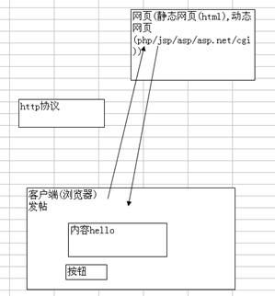

● Html历史

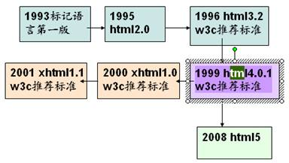

1999 html-- xhtml (xhtml 可以理解成就是html的加强版) - xml
|
2008 html5.0

● W3c的介绍
是一个制定标准的组织 ( 比如 给 html ,xhtml ,css ,xml , wml…制定标准)

☞ 不同的浏览器，去访问同一个网页，可能看到的效果是有差别!->hack

● Html的运行原理
Hello.html
Html的运行有两种方式

Html文件的基本结构

<html>
<head></head>
<body></BODY>
</html>

1.本地运行

所谓本地运行就是直接用 浏览器打开

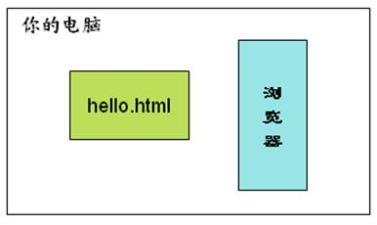

2. 远程访问

● 何为协议? 计算机互相通信(网络)的规则. ftp smtp pop http

远程访问的原理示意图:

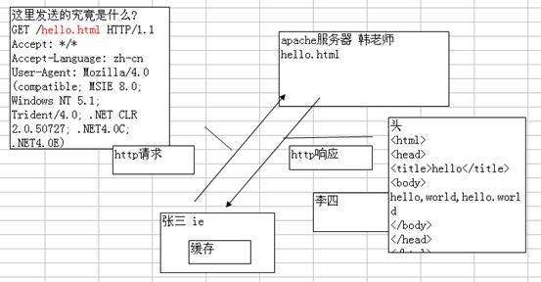

☞ 这里我们涉及到http协议，这里我们没有深入讲解， 但是这是一个非常重要的知识点.

Html的基本结构

<html>
<head>
<元素 属性1=”值” …./>
</head>
<body>
<元素 属性1=”属性值” 属性2=“属性值” …>内容</元素>
<元素 属性=”属性值”/>
</body>
</html>

说明
1. 标记通常是成对出现 <head></head>
2. 单标记 <br/>

案例:
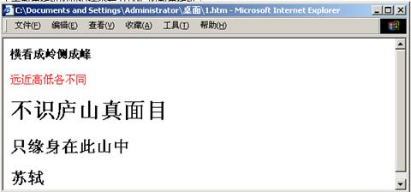

Demo1.htm
<html>
<head></head>
<body>
<b>横看成林</b><br/><br/>
<font color="red">远近高低各不同</font><br/>
<!--size 值可以取 1..7 -->
<font style="font-size:30px;">不知庐山真面目</font><br/>
</body>
</html>

面试: 请问 后缀 html 和 htm 有什么区别?
答: 1. 如果一个网站有 index.html 和 index.htm 默认情况下，优先访问 .html
3. htm 后缀是为了兼容以前的dos 系统 8.3的命名规范

● html符号实体

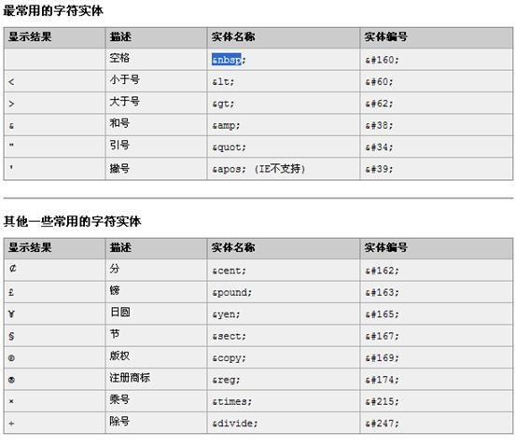
说明：当我们在网页中有一些特殊字符时候，可以考虑使用字符实体(char entity)

超链接的案例:
<br/>*****************<br/>
<a href="a.html" target=”_self,_blank,_top,_parent”>连接到a.html</a><br/>
<!--如果我们希望在点击该超链接后，就跳转到外网的某个地址，则应当写完整的url-->
<!--url 统一资源定位-->
<a href="http://www.baidu.com">跳转到百度</a><br/>
<a href="mailto: hanshunping@tsinghua.org.cn">联系管理员</a>

图片:
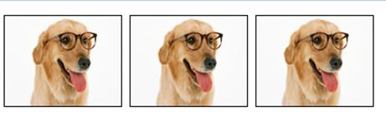

<img src=”图片的路径/该图片也可是一个url” width=”宽度” heigth=”高度”/>

● Html的表格元素
● 在以前对网页布局要求不高的情况下，使用 table 布局(即使用表格来显示数据，同时用于布局)

快速入门:

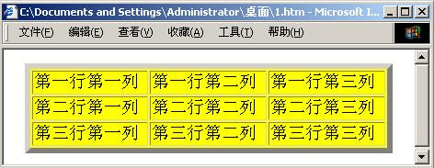

<html>
<body>
<table align="center" height="10px" bgcolor="yellow" border="3px" width="400px">
<!--tr表示一行-->
<tr align="center">
<td>1</td>
<td>2</td>
<td>3</td>
</tr>
<tr align="right">
<td>2</td>
<td align="center">4</td>
<td>5</td>
</tr>
<tr>
<td>3</td>
<td>9</td>
<td>10</td>
</tr>
<tr>
<td>3</td>
<td>9</td>
<td>10</td>
</tr>
</table>
</body>
</html>

应用案例 ：

1. 确定行

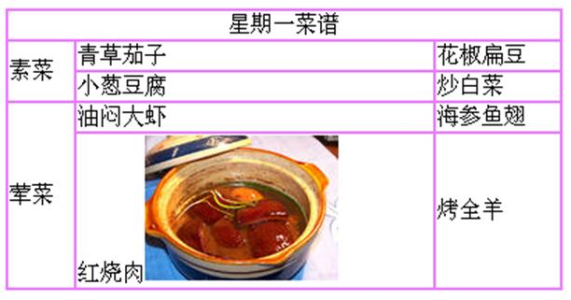

代码 如下:

<html>
<body>
<!--
<table align="center" height="10px" bgcolor="yellow" border="3px" width="400px">
<!--tr表示一行
<tr align="center">
<td>1</td>
<td>2</td>
<td>3</td>
</tr>
<tr align="right">
<td>2</td>
<td align="center">4</td>
<td>5</td>
</tr>
<tr>
<td>3</td>
<td>9</td>
<td>10</td>
</tr>
<tr>
<td>3</td>
<td>9</td>
<td>10</td>
</tr>
</table>-->
<table height="150px">
<tr><td></td></tr>
</table>
<!--显示菜单-->
<table border="1" align="center" bordercolor="#E76BFF" height="225px" cellpadding="1px" cellspacing="0px" width="400px" >
<tr>
<!--colspan="3" 表该列要占用三列-->
<td align="center" colspan="3">菜谱</td>

</tr>
<tr>
<td rowspan="2">素菜</td>
<td>青草茄子</td>
<td>花椒扁豆</td>
</tr>

<tr>

<td>小炒韭菜</td>
<td>白豆腐</td>
</tr>
<tr>
<td rowspan="2">荤菜</td>
<td>清蒸龙</td>
<td>鱼香肉丝</td>
</tr>
<tr>

<td>小炒肉 <img src="dog.jpg" width="70px" /></td>
<td>水煮肉片</td>
</tr>
</table>
</body>
</html>
课堂练习:

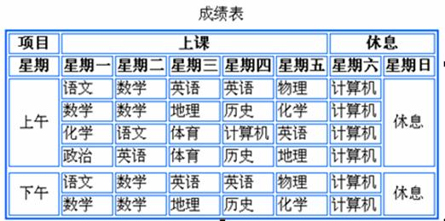

<html>

<title>俺第一个实例</title>
<head>
</head>
<body>
<Center>
成绩表
</center>
<br/>
<!--表格-->
<table align="center" align="center" bordercolor="579AFE" height="10px" border="3px" width="500px">
<tr align="center">
<td>项目</td>
<td colspan="5" align="center">上课</td>
<td colspan="2" align="center">休息</td>
</tr>

<tr bgcolor="pink" align="center">
<th>星期</b></th>
<th>星期一</th>
<th>星期二</th>
<th>星期三</th>
<th>星期四</th>
<th>星期五</th>
<th>星期六</th>
<th>星期日</th>
</tr>

<tr align="center">
<td rowspan="4" align="center">上午</td>
<td>语文</td>
<td>数学</td>
<td>英语</td>
<td>英语</td>
<td>物理</td>
<td>计算机</td>
<td rowspan="4" align="center">休息</td>
</tr>

<tr align="center">

<td>数学</td>
<td>数学</td>
<td>地理</td>
<td>历史</td>
<td>化学</td>
<td>计算机</td>

</tr>

<tr align="center">

<td>化学</td>
<td>语文</td>
<td>体育</td>
<td>计算机</td>
<td>英语</td>
<td>计算机</td>

</tr>

<tr align="center">

<td>政治</td>
<td>英语</td>
<td>体育</td>
<td>历史</td>
<td>地理</td>
<td>计算机1</td>

</tr>
<tr></tr>
<tr align="center" >
<td rowspan="2"
>下午</td>
<td>语文</td>
<td>数学</td>
<td>英语</td>
<td>英语</td>
<td>物理</td>
<td>计算机</td>
<td rowspan="2">休息</td>
</tr>

<tr align="center">

<td>数学</td>
<td>数学</td>
<td>地理</td>
<td>历史</td>
<td>化学</td>
<td>计算机</td>

</tr>

</table>
</body>
</html>

● 无序列表
<ul>
<li></li>
</ul>

案例:
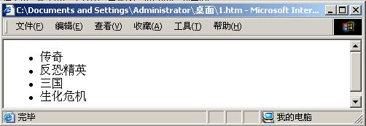

代码:
<ul type="circle">
<li>英雄</li>
<li>精武门</li>
<li>西游记</li>
</ul>

☞ type 可以取 disc 、 circle 、 square

● 有序列表

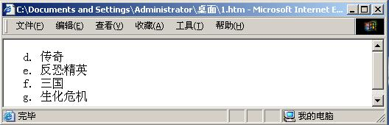

代码:

<ol type="I" >
<li>卢俊义</li>
<li>吴用</li>
<li>林冲</li>
</ol>
☞ type用于指定用什么来显示, start 表示从第几开始计算.

● Frameset框架集
用途主要是用于分割显示多个页面
☞ framest 和 frame 配合使用，一般讲是用于后台页面
快速入门:
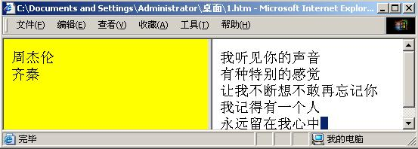

代码
A2.html 页面用于保护其它页面
<frameset cols="30%,*">
<frame name="frame1" src="b.html" noresize frameborder="0"/>
<frame name="frame2" src="c.html" frameborder="0"/>
</frameset>

☞ 该页面不能有body和body体

b.html
<body bgcolor="pink">
<!--target表示我们点击后，目标指向谁-->
<a href="zjl.html" target="frame2">周杰伦</a><br/>
<a href="qq.html" target="frame2">齐秦</a><br/>
</body>

☞ target 属性值有四个
_blank : 表示打开一个全新的页面
_self: 替换本页面
_top:
_parent:
* 还有一个就是在 target 值中直接写对应的那个 frame的名字.

c.html:
<body bgcolor="silver">
歌词大全
</body>

其它页面

Frameset的综合小案例:
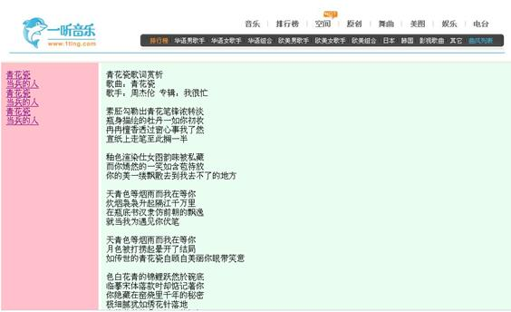

结构示意图:
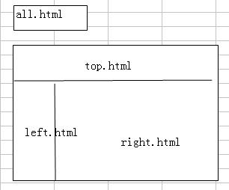

案例
All.html
<frameset rows="20%,*">
<frame src="top.html" scrolling="no"/>
<frameset cols="20%,*">
<frame src="left.html" noresize frameborder="0" />
<frame src="right.html" name="myframe" frameborder="0"/>
</frameset>
</frameset>

Top.html
<img src="title.JPG"/>
Left.html
<body bgcolor="pink">
<ul>
<li><a href="zjl.html" target="myframe">青花瓷</a></li>
<li><a href="qq.html" target="myframe">当兵的人</a></li>
</ul>
</body>

Right.html

<body bgcolor="silver">
歌词大全
</body>

晚上的练习:

1. 按照笔记走一遍
2. 作业
2.1做一个自己的网页，显示自己的基本信息：姓名、性别等（注意使用文本格式标记，要做得好看啊），并显示自己的照片（图象的标记还记得吗？）
2.2. 普通邮箱

● Iframe的使用
？ 有时我们需要，在一个含有<body>的页面嵌入另外一个页面，形成画中画的效果,怎么处理->iframe元素(浮动窗口)
入门案例

Iframe.html

<html>
<body>
<h1>hello,world</h1>
<a href="http://www.taobao.com.cn" target="iframe1" >连接到taobao</A><br/>
<a href="kk.html" target="iframe1" >连接到kk.html</A><br/>
<iframe name="iframe1" src="http://www.baidu.com" width="500px" height="400px" />
<iframe src="http://g.cn" width="400px" height="400px" />
</body>
</html>

● 表单元素
为什么需要 ？
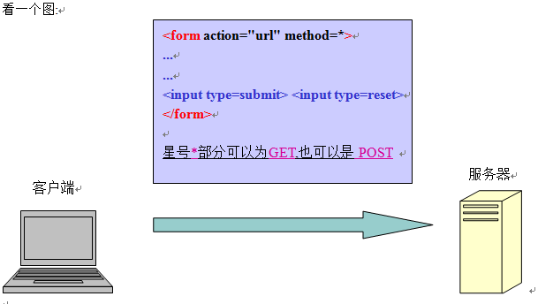

从上图可以看出，我们需要把一些数据提交给服务器处理,比如注册用户,发帖…,这样就需要使用到表单元素( 常见 输入框、单选框、复选框、文本域、密码框、上传文件。。。)

基本结构
<input type=”类型” name=”名字”/>

一般说，表单元素通常是被 <form> 包含起来的

入门案例:

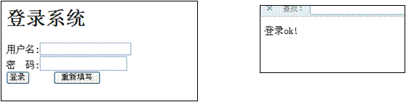

Login.html
<html>
<head>
<title>登录页面</title>
</head>
<body>
<!--action的值应当是提交哪个页面(url)-->
<!--method 方法指定提交数据的方式,常用的有两种 get / post -->
<form action="ok.html" method="post">
<!--name 的值可以任意，但是不要使用关键字-->
用户名:<input type="text" name="username"/><br/>
密 码:<input type="password" name="password"/><br/>
<input type="submit" value="登录系统"/>
<input type="reset" value="重新填写"/>
</form>
</body>
</html>

Ok.html

Ok,登录成功

原理图:
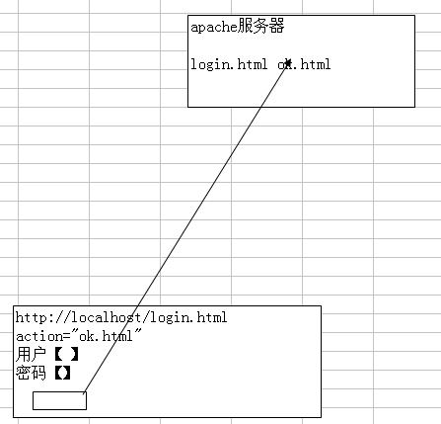

请考虑： 如果我们希望偷偷的提交数据,不要影响节目效果，可以考虑使用隐藏域

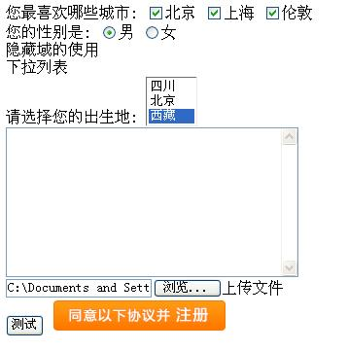
案例代码:
<html>
<head><title>表单元素</title></head>
<body>
<form action="ok.html" method="get">
您最喜欢哪些城市:
<input type="checkbox" name="cities" value="beijing">北京
<input type="checkbox" name="cities" value="shanghai">上海
<input type="checkbox" name="cities" value="伦敦">伦敦
<br/>
您的性别是:
<input type="radio" name="sex" value="man">男
<input type="radio" name="sex" value="woman">女<br/>
隐藏域的使用
<input type="hidden" name="data" value="ok"/><br/>
下拉列表<br/>
请选择您的出生地:

<select name="address" size=3 multiple>
<option value="sichuan">四川</option>
<option value="beijing">北京</option>
<option value="xizang">西藏</option>
</select><br/>

<!--文本域,-->
<textarea name="mytextarea" cols="40" rows="10">
</textarea><br/>
<!--文件上传的控件-->
<input type="file" name="myfile">上传文件<br/>
<input type="submit" value="测试"/>
<!--这是一个图片按钮-->
<input type="image" src="image1.png"/>

</form>
</body>
</html>

课堂练习:

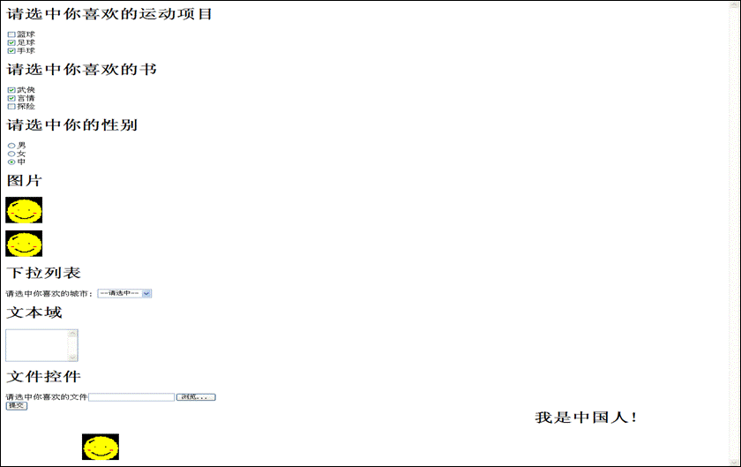

● 多媒体
<html>
<head>
<title>我的电影网站</title>
</head>
<body>
<!--
<embed src="一起走到.MPG"/>-->
<img src="F.GIF" dynsrc="clock.avi" loop="2" start="mouseover"/>
</body>
</html>

● 照着html文档，我们对html在加强一把

图像映射技术:

案例:
<html>
<head>
<script language="javascript">
<!--
function show(){
window.alert('点击了矩形区域');
}
-->
</script>
</head>

<body>

<img src="mapimg.gif" usemap="#abc" />
<!--映射区域-->
<map name="abc">
<area shape="rect" onclick="show();" href="#" coords="140,20,280,60"/>
</map>
</body>
</html>

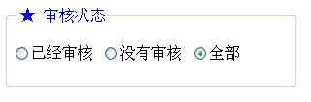
代码:
<html>
<body>
<fieldset style="width:300px">
<legend><font color="blue">★ 审核状态</font></legend>
<form>
<input type="radio" name="state">已经审核
<input type="radio" name="state">没有审核
<input type="radio" name="state">全部
</form>
</fieldset>
</body>
</html>

